
Abschlussprüfung 3. Quartal 2023
Fachinformatiker für Anwendungsentwicklung
Dokumentation zur betrieblichen Projektarbeit

Projekt „Lp101“
Lernsoftware App zur Vorbereitung auf Lpic Prüfung

Abgabedatum: Dortmund 07.09.2023

Prüfungsbewerber:
Abdullah Sanduk
Kurfürstenstr. 42
44147 Dortmund

Ausbildungsbetrieb:
BITLC
Büropark Defdahl, Im Defdahl 10 G
44141 Dortmund

Inhaltsverzeichnis
InhaltsVerzeichnis
Abbildungsverzeichnis 3
Tabellenverzeichnis 4
Verzeichnis der Listings 5
Abkürzungsverzeichn 6
1 Einleitung 1
1.1 Projektumfeld 1
1.2 Projektziel 1
1.3 Projektabgrenzung 1
2 Projektplanung 1
2.1 Projektphasen 1
2.2 Abweichungen vom Projektantrag 2
2.3 Ressourcenplanung 2
2.4 Entwicklungsprozess 2
3 Analysephase 2
3.1 Ist-Analyse 2
3.2 Anwendungsfälle 2
3.3 Qualitätsanforderungen 3
3.4 Lastenheft/Fachkonzept 3
4 Entwurfsphase 3
4.1 Zielplattform 3
4.2 Architekturdesign 3
4.3 Entwurf der Benutzeroberfläche 4
4.4 Geschäftslogik 4
4.5 Maßnahmen zur Qualitätssicherung 5
4.6 Pflichtenheft/Datenverarbeitungskonzept 5
5 Implementierungsphase 5
5.1 Implementierung der Datenstruktur 5
5.2 Implementierung der Benutzeroberfläche 6
5.3 Implementierung der Geschäftslogik 6
6 Abnahmephase 6
7 Dokumentation 6
8 Fazit 7
8.1 Soll/Ist-Vergleich 7
8.2 Lessons Learned 7
8.3 Ausblick 7
9 Literaturverzeichnis 8
10 Eidesstattliche Erklärung 9
Anhang 1

Abbildungsverzeichnis

A1 Use-Case-Diagramm 1
A2: Auszug aus dem Lastenheft. 2
A4 Screenshot der Startseite 4
A5 Screenshot der Learn Mode 4
A6 Screenshot der All Fragen 5
A7 Screenshot der Check Mode bei richtigen Antwort 5
A8 Screenshot der Check Mode bei falschen Antwort 6
A9 Screenshot der Check Mode bei 7 mal falschen Antwort 7
A10 Screenshot der Exam Mode 7
A11 Screenshot der Exam Settings 8
A12 Screenshot der Exam Settings – Complet Button 9
A13 Screenshot der Exam Settings – 20% Prozent Falsch der Alle Fragen 9
A14 Haupt-Ordnerstruktur Angular 10
A15 Teil des Codes auf der check-mode.component.ts 10
A16Teil des Codes auf der check-mode.component.html 11
A17 Teil des Codes auf der exam-mode.component.html 12
A18 Teil des Codes auf der exam-mode.component.css 13
A19 Teil des Codes auf der exam-mode.component.ts 14

Tabellenverzeichnis

Verzeichnis der Listings

Abkürzungsverzeichn
LPIC: Linux Professional Institute Certification
UI: User Interface
JIT: Just-In-Time
CSS: Cascading Style Sheets
HTML: HyperText Markup Language
API: Application Programming Interface
npm: Node Package Manager
HTTPS: HyperText Transfer Protocol Secure
URL: Uniform Resource Locator
IDE: Integrated Development Environment

Einleitung

Projektumfeld
Das Ziel dieses Projekts ist die Entwicklung einer eigenen Angular Single Page Application (SPA) auf Basis des Wissens der Angular Apps 'Tour of Heroes' und 'BookMonkey'. Die neue App soll zur Vorbereitung auf die Linux LPIC-1 Zertifizierungsprüfungen dienen und sich am bestehenden "lpisim" der BITLC GmbH orientieren. Neue Funktionen umfassen einen Learn-Modus, einen Check-Modus und einen Exam-Modus.

Projektziel
Es wird empfohlen, eine Anwendung zu erstellen, die das durch die Entwicklung der "BookMonkey" App erworbene Wissen festigt und zur Vorbereitung auf Zertifizierungsprüfungen dient. Die App sollte Multiple-Choice-, Single-Choice- und Lückentext-Fragen aus den LPIC-1-Fragenkatalogen verarbeiten können. Es sollte sowohl ein Learn-Modus als auch ein Test-Modus vorhanden sein, wobei der Nutzer zunächst den Stoff intensiv erlernen und dann sein Wissen testen sollte.
Die meisten Prüfungsvorbereitungs-Tools bieten nur eine reine Prüfungssimulation an, ohne die Möglichkeit, den Stoff zuerst zu erlernen. Dies kann dazu führen, dass sich falsches Wissen festigt, wenn falsche Antworten gegeben werden. Die App sollte die korrekten Antworten anzeigen können, ohne dass der Nutzer zuvor selbst eine Antwort auswählen muss. Bei der Überprüfung des Wissens sollte der Nutzer nur im Falle einer falschen Antwort eine negative Rückmeldung erhalten, um ihn zu motivieren, den Stoff gründlich zu erlernen.

Projektabgrenzung
Die App hat keinen Zugriff auf Fragen-Kataloge von externen Quellen wie z.B. einem Webserver. Alle Fragen sind direkt in der App gespeichert.

Projektplanung

Projektphasen
Das Projekt wurde über einen Zeitraum vom 17. August 2023 bis zum 8. September 2023 mit einer täglichen Arbeitszeit von acht Stunden durchgeführt.
Projektphase | Geplante Zeit
Lastenheft erstellen | 10 h
Pflichtenheft erstellen | 12 h
App-Planung | 4 h
App-Implementierung | 70 h
App-Test | 4 h
Dokumentation erstellen | 28 h
Gesamt | 128 h

Abweichungen vom Projektantrag
Seit Projektbeginn wurden einige Änderungen im Vergleich zum ursprünglichen Projektantrag vorgenommen. Die Anpassungen resultieren aus Bewertungen der Projektanforderungen, Prioritäten und anderer Faktoren. Insbesondere wurde der Abschnitt für die LPIC-102-Prüfung aus dem Projektumfang entfernt, um die Ressourcen des Projekts effektiver zu nutzen und den Fokus auf die LPIC-101-Prüfung zu legen. Diese Abweichung wurde getroffen, um das Hauptziel des Projekts besser zu erfüllen.

Ressourcenplanung
Für jedes Team-Mitglied waren folgende Ressourcen vorgesehen: Software wie CentOS7 64bit-Betriebssystem in einer VMware Workstation 12 Pro-Umgebung, MS Visual-Studio-Code mit Entwicklungsumgebung für Angular 7.2.3., NodeJS® 10.15, HTML5, CSS3 und ein aktueller Internet-Browser. Hardware wie eine Workstation mit Monitor, Tastatur und Maus waren ebenfalls vorhanden. Der Dozent und die anderen Kursteilnehmer waren als Ansprechpartner bei Problemen eingeplant.

Entwicklungsprozess
Das Team hat sich bei der Durchführung des Projekts am Wasserfall-Modell orientiert, d.h. die einzelnen Phasen der Umsetzung erfolgten linear nacheinander. Die Projektphasen sind in Abschnitt 2.1 beschrieben.

Analysephase

Ist-Analyse
Die derzeit verfügbaren Apps zur Vorbereitung auf Zertifizierungsprüfungen bieten lediglich die Möglichkeit, vorhandenes Wissen zu testen. Der Benutzer muss sich daher einer direkten Prüfungssimulation unterziehen, was zur Festigung falschen Wissens bei der Beantwortung von Fragen führen kann.
Bisher fehlt eine Möglichkeit, den Stoff ohne den Druck einer Prüfungssimulation mit der App zu erlernen. Der Benutzer ist gezwungen, auf andere Medien wie Bücher, das Internet oder Vorbereitungskurse zurückzugreifen.

Anwendungsfälle
Ein Auszubildender im Bereich der IT-Berufe oder ähnliche Personen aus dem privaten Sektor streben eine Zertifizierung des LPI (Linux Professional Institute) an.
Der Benutzer möchte sein vorhandenes Wissen ermitteln, auffrischen oder erweitern.
Der LPS-Algorithmus führt den Benutzer durch die Anwendung und bietet Unterstützung, die aktives Lernen fördert.
Ein Beispiel für das Use-Case-Diagramm der App findet sich im Anhang Abbildung 1.

Qualitätsanforderungen

Nummer | Qualitätsanforderung | Beschreibung
Q1 | Benutzerfreundlichkeit | Die Benutzeroberfläche soll intuitiv und leicht verständlich sein.
Q2 | Leistungsfähigkeit und Geschwindigkeit | Die App sollte eine schnelle Reaktionszeit aufweisen und unter Last stabil funktionieren.
Q3 | Kompatibilität mit verschiedenen Plattformen | Die App sollte auf verschiedenen Betriebssystemen und Geräten einwandfrei laufen.
Q4 | Datenintegrität und Sicherheit | Die Sicherheit der Benutzerdaten und die Integrität der gespeicherten Informationen sind gewährleistet.
Q5 | Fehlertoleranz und Stabilität | Die App sollte robust gegenüber Eingabefehlern und unerwarteten Situationen sein.
Q6 | Einfache Aktualisierbarkeit | Die Aktualisierung der App und die Bereitstellung von Patches sollten einfach und reibungslos durchgeführt werden können.
Q7 | Dokumentation und Support | Eine umfassende Dokumentation sowie ein effektiver Kundensupport sind verfügbar.
Q8 | Skalierbarkeit | Die App sollte in der Lage sein, sich an steigende Nutzerzahlen anzupassen.

Lastenheft/Fachkonzept
Im Anhang befindet sich ein Auszug aus dem Lastenheft sowie die dazugehörige User Story. Basierend darauf ergeben sich die Entscheidungen aus der Entwurfsphase.
• Anhang A1: User Story.
• Anhang A2: Auszug aus dem Lastenheft.

Entwurfsphase

Zielplattform
Das Angular Framework wurde als Zielplattform gewählt, da dies in der Aufgabenstellung klar hervorgeht. Es eignet sich auch für browserbasierte Anwendungen und ist daher unabhängig von Betriebssystemen.

Architekturdesign
Das Angular Framework wurde als Basis für eine Webanwendung gewählt, die auf plattformunabhängigen Systemen genutzt werden soll. Es bietet umfangreiche Lösungskonzepte für die Anbindung an Datenbanksysteme und entsprechende Simulationen während der Entwicklungsphase. Bei der Entwicklung werden Entwicklertools für Developer im Browser verwendet. Die JIT-Darstellung im Browser ermöglicht direkte Live-Tests und Ergebnisermittlung während der Implementierung. Zur Gestaltung des User Interfaces wurde das UI Kit CSS Framework ausgewählt, da es über die gewünschten Komponenten verfügt, um das angestrebte Ziel optisch korrekt wiederzugeben. Node.js wurde als asynchrone ereignisgesteuerte JavaScript-Laufzeit konzipiert und eignet sich für die Erstellung skalierbarer Netzwerkanwendungen. Der Node Package Manager (npm) ist ein Paketmanager für die JavaScript-Laufzeitumgebung von Node.js. Über die npm Registry bzw. npm Open Source werden mehr als 800.000 Pakete unter einer freien Lizenz bereitgestellt.

Entwurf der Benutzeroberfläche
Die Gestaltung der Benutzeroberfläche zielt darauf ab, eine benutzerfreundliche und flach strukturierte Navigation zu gewährleisten. Die Menüpunkte werden durch klare Schaltflächen repräsentiert, um eine direkte Steuerung zu ermöglichen. Die Optionen sind in übersichtlichen Formularen organisiert, die Benutzern die Eingabe über Checkboxen, Zahlen oder Auswahl aus einer Liste erleichtern. Diese Formulare sind zudem mit Funktionen ausgestattet, um Fehleingaben zu minimieren. Die App führt die Nutzer durch leicht verständliche Schaltflächen von Anfang bis zur Anzeige der Ergebnisse. Die Hauptnavigation ist konsistent in allen Bereichen der Anwendung verfügbar.

Geschäftslogik
Die Geschäftslogik in unserem Angular-Projekt steuert die grundlegende Funktionalität unserer Anwendung und verwaltet den Datenfluss. Diese Logik setzt sich aus den folgenden Hauptkomponenten zusammen:

- Zusammenspiel von Komponenten und Services: Die Hauptbausteine der Anwendung sind die Komponenten. Diese bilden die Benutzeroberfläche und verwalten die Benutzerinteraktionen. Services ermöglichen den Datenaustausch und die Geschäftslogik zwischen den Komponenten.
- Datenflussmanagement: Daten werden über HTTP-Anfragen oder andere Quellen abgerufen und über Services an die Komponenten weitergeleitet. Dadurch ermöglichen wir die dynamische Anzeige und Aktualisierung von Daten.
- Statusmanagement: Der Zustand der Anwendung wird basierend auf Benutzerinteraktionen und Datenänderungen aktualisiert. Dadurch wird sichergestellt, dass die richtigen Daten an den richtigen Stellen angezeigt werden.
- Geschäftslogik und Validierung: Die Verarbeitung, Umwandlung und Validierung von Daten erfolgt in den Services. Benutzereingaben werden validiert und verarbeitet.

- Sichtbarkeit und Benutzerkontrolle: Benutzern wird ermöglicht, die Sichtbarkeit von Elementen und Interaktionen basierend auf bestimmten Bedingungen zu steuern.
- Benachrichtigungen: Die Anwendung kann Benutzer benachrichtigen, Informationen anzeigen oder Aktionen bestätigen.
- Die Geschäftslogik steuert das grundlegende Verhalten unserer Anwendung und ermöglicht die Benutzererfahrung. Sie verarbeitet Benutzerinteraktionen und leitet Daten auf korrekte Weise, um Ergebnisse zu erzeugen.

Maßnahmen zur Qualitätssicherung
- Code-Reviews: Regelmäßige Code-Reviews dienen der Fehlererkennung und Verbesserung der Code-Qualität.
- Testautomatisierung: Automatisierte Tests erkennen Fehler frühzeitig und steigern die Zuverlässigkeit.
- Leistungstests: Überwachung der Anwendungsleistung und ggf. Durchführung von Optimierungen.
- Sicherheitsprüfungen: Regelmäßige Überprüfungen auf Sicherheitslücken und entsprechende Maßnahmen.
- Usability-Tests: Bewertung der Benutzerfreundlichkeit und Behebung von Usability-Problemen.
- Kontinuierliche Integration: Regelmäßige Code-Integration und automatische Tests zur Fehlerreduzierung.
- Dokumentation: Umfassende Dokumentation von Code und Prozessen.
- Überwachung und Analyse: Überwachung, Analyse und Auswertung der Anwendungsleistung, -nutzung und -probleme.

Pflichtenheft/Datenverarbeitungskonzept
Im Pflichtenheft wurden die Anforderungen aus dem Lastenheft in Muss- und Optional-Kriterien unterteilt. Die Muss-Kriterien wurden erfolgreich implementiert, sowie auch die Punkte Responsives Design, Single-Choice-Fragetypen und Fill-In-Fragetypen aus den Optional-Kriterien. Eine Zusammenfassung des Pflichtenhefts ist im Anhang A3 verfügbar.

Implementierungsphase

Implementierung der Datenstruktur
Die Klasse "dataservice.ts" wurde entwickelt, um die Verarbeitung der Fragen innerhalb der Anwendung zu ermöglichen. Diese Klasse bildet für jede Frage ihre ID, den Fragetyp, den Fragetext und die möglichen Antworten ab.
Die Struktur wurde bewusst so gestaltet, dass alle drei Fragetypen (Multiple-Choice, Single-Choice, FillIn) in derselben Klasse dargestellt werden können. Mithilfe des gespeicherten Fragetyps kann die App die passende Darstellung für die jeweilige Frage auswählen.
Diese Klasse bildet für jede Antwortmöglichkeit ihre ID, den Antworttext sowie die Information, ob diese Antwort korrekt ist oder nicht, ab.

Implementierung der Benutzeroberfläche
Bei der Umsetzung der Benutzeroberfläche wurde auf eine einfache und verständliche Struktur geachtet. Es gibt drei Ansichten, zwischen denen der Benutzer wechseln kann: Eine Startseite zum Auswählen eines vorhandenen Katalogs, eine Übersichtsliste mit allen Fragen im ausgewählten Katalog (erreichbar über den "Learn Mode") und eine einzelne Ansicht zum Bearbeiten der Fragen. Ein Routing-Modul wurde implementiert, um zwischen den Ansichten zu wechseln.
Die Farbcodierung wurde angewendet: Richtige Antworten sind grün markiert (siehe Abbildung 10). Wenn eine Frage falsch beantwortet wird, wird ein Bereich angezeigt, der die entsprechende Erläuterung enthält (siehe Abbildung 11). Bildschirmaufnahmen aus der Entwicklungsphase der Anwendung sind im Anhang A6 zu finden.

Implementierung der Geschäftslogik
Die Umsetzung der Geschäftslogik erfolgte durch folgende Schritte:
Datenverarbeitung und -verwaltung: Die Klasse "dataservice.ts" wurde entwickelt, um die Struktur der Fragen und Antworten abzubilden. Die implementierten Methoden ermöglichen die Verarbeitung und den Zugriff auf diese Daten.
Fragen- und Antworttypen: Die Unterschiede zwischen den Frage- und Antworttypen (Multiple-Choice, Single-Choice, FillIn) wurden in der Geschäftslogik berücksichtigt. Basierend auf dem gespeicherten Typ erfolgt die korrekte Darstellung und Auswertung.
Navigation und Ansichtenwechsel: Ein Routing-Modul wurde implementiert, um nahtlose Übergänge zwischen den verschiedenen Ansichten zu ermöglichen.
Farbcodierung und Feedback: Die Darstellung von richtigen und falschen Antworten sowie die Anzeige entsprechender Feedback-Nachrichten wurden in die Logik integriert.
Zustandsverwaltung: Die aktuelle Anwendungsstufe und der Fortschritt des Benutzers werden in der Geschäftslogik verwaltet.
Die erfolgreiche Implementierung der Geschäftslogik gewährleistet, dass die Anwendung reibungslos funktioniert, die Daten korrekt verarbeitet werden und die Benutzerinteraktionen sinnvoll gesteuert werden.

Abnahmephase
Es wurden keine umfangreichen Unittests oder Tests durch Anwender durchgeführt. Stattdessen wurden nach jedem Meilenstein Testläufe im Livemodus durchgeführt und die neue Logik auf Funktionalität getestet. Zwischenzeitliches Debugging von einzelnen Algorithmen wurde durchgeführt. Die Anwendung wurde von Herrn Ehlen abgenommen und die Einführung der Anwendung wird durch den Auftraggeber vorgenommen. Durch regelmäßige Abstimmung wurde die Anwendung wie gesehen übergeben.

Dokumentation
Es wurde bewusst auf die Erstellung eines Benutzerhandbuchs verzichtet, da die Anwendung in ihrer Benutzung intuitiv und selbsterklärend gestaltet ist. Durch eine durchdachte Gestaltung der Benutzeroberfläche und der Navigation wird darauf geachtet, dass Benutzer ohne zusätzliche Anleitung in der Lage sind, die Anwendung effektiv zu nutzen. Die Verzicht auf ein Benutzerhandbuch spiegelt die Nutzerzentriertheit des Designs wider, wodurch ein nahtloser und benutzerfreundlicher Prozess zur Verwendung der Anwendung gewährleistet wird. Dies trägt zur Steigerung der Benutzerzufriedenheit und -effizienz bei.

Fazit

Soll/Ist-Vergleich
Das zuvor festgelegte Projektziel wurde erreicht. Die darüber hinausgehenden Funktionen können sogar in individuellen Bereichen implementiert werden. Obwohl die Anwendung ursprünglich nur für den Multiple-Choice-Typ geplant war, kann sie derzeit bereits drei verschiedene Fragetypen verarbeiten.

Lessons Learned
Nach der Umsetzung des BookMonkey-Projekts aus dem Angular-Buch können die Fähigkeiten zur Programmierung von Single-Page-Anwendungen mit Angular, HTML5 und Semantic-UI-CSS gestärkt werden. Viele Konzepte können aus dem BookMonkey-Projekt übernommen werden, wobei es immer notwendig ist, die Anpassungen vorzunehmen. Dadurch wird eine intensive Auseinandersetzung mit den Themen unumgänglich. Durch den Austausch innerhalb der Gruppe konnten viele Hindernisse überwunden werden und es ergab sich immer die Möglichkeit, andere Ansätze zur Lösung von Problemen kennenzulernen und zu diskutieren. Die kontinuierliche Prüfung der Funktionalitäten enthüllte oft Schwachstellen in der Programmierung; in manchen Fällen war das Finden von Lösungen herausfordernd.

Ausblick
Während der Entwicklung der App wurde bereits an zahlreichen Stellen die Möglichkeit einer zukünftigen Erweiterung um sinnvolle Funktionen berücksichtigt. Potenzielle Erweiterungen könnten sein:
- Simulation eines Tests mit anschließender Bewertung
- Zufällige Anordnung von Fragen und/oder Antworten
- Unterstützung bei Fragen durch Hilfestellungen
- Bereitstellung der Fragenkataloge über einen Webserver
- Diese Überlegungen zeugen von einer durchdachten Planung der App-Entwicklung, die Raum für eine anpassungsfähige und erweiterbare Anwendung lässt.

Literaturverzeichnis

Eidesstattliche Erklärung
Ich, Der Autor, versichere hiermit, dass ich meine Dokumentation zur betrieblichen Projektarbeit mit dem Thema
Der Kurztitel - Der Langtitel der Projektdokumentation
selbständig verfasst und keine anderen als die angegebenen Quellen und Hilfsmittel benutzt habe, wobei ich alle wörtlichen und sinngemäßen Zitate als solche gekennzeichnet habe. Die Arbeit wurde bisher keiner anderen Prüfungsbehörde vorgelegt und auch nicht veröffentlicht.
Abgabeort, den 07.09.2023

____________________________________
DER AUTOR

Anhang
A1 Use-Case-Diagramm
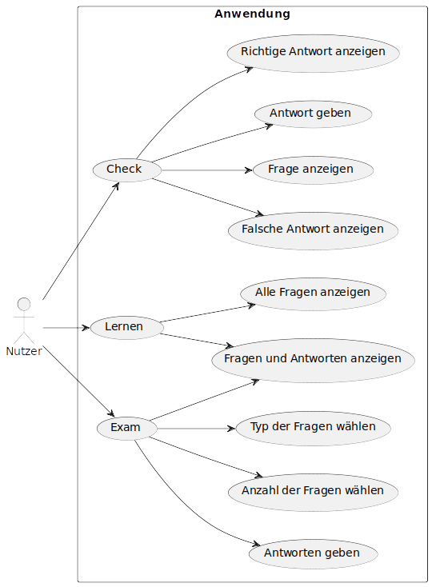
A2: Auszug aus dem Lastenheft.
Lastenheft-Abschnitt: Home Page und Exam Selection
LH-A1: Titel der Seite "Home Page" anzeigen, LH-A2: Titel "Select Exam" anzeigen, LH-A3: Bei Klicken Wechsel zur "Seite Exam 101" (B), LH-A4: Bei Klicken Wechsel zur "Seite Exam 102" (B)
Lastenheft-Abschnitt: LPIC101-102 und Exam Modus Auswahl
LH-B1: Titel der Seite "Lpic101-102" anzeigen, LH-B2: Titel "Select Exam Mode" anzeigen, LH-B3: Bei Klicken Wechsel zum "Learn-Modus" (C), LH-B4: Bei Klicken Wechsel zum "Check-Modus" (D), LH-B5: Bei Klicken Wechsel zum "Prüfungsmodus" (E)
Lastenheft-Abschnitt: Learn-Modus
LH-C1: Titel der Seite "Lern Modus" anzeigen, LH-C2: Bei Klicken Wechsel zur "Frage Liste" (F), LH-C3: Zeige eine Einzelfrage an, LH-C4: Taste "Vorherige Frage" ermöglicht Wechsel zur vorherigen Frage, LH-C5: Taste "Nächste Frage" ermöglicht Wechsel zur nächsten Frage, LH-C6: Taste "Zeige Antwort" zeigt die richtigen Antworten zur aktuellen Frage an
Lastenheft-Abschnitt: Check-Modus
LH-D1: Titel der Seite "Check Modus" anzeigen, LH-D2: Markierung von richtigen Antworten bei Multiple-Choice, Single-Choice und Fill-In-Fragen, LH-D3: Warnung bei falscher Antwort, LH-D4: Taste "Vorherige Frage" ermöglicht Wechsel zur vorherigen Frage, LH-D5: Taste "Nächste Frage" ermöglicht Wechsel zur nächsten Frage, LH-D6: Taste "Überspringen Frage" ermöglicht Wechsel zur nächsten Frage, LH-D7: Bei 7 falschen Fragen wird der Check-Modus abgebrochen + Hinweis anzeigen (Pop-up), LH-D8: Übersicht anzeigen
Lastenheft-Abschnitt: Exam-Modus
LH-E1: Titel der Seite "Exam Modus" anzeigen, LH-E2: Markierung von richtigen Antworten bei Multiple-Choice, Single-Choice und Fill-In-Fragen, LH-E3: Taste "Vorherige Frage" ermöglicht Wechsel zur vorherigen Frage, LH-E4: Taste "Nächste Frage" ermöglicht Wechsel zur nächsten Frage, LH-E5: Taste "Beenden" ermöglicht Beenden des Exams, LH-E6: Bei >= 20% falschen Antworten wird der Exam-Modus abgebrochen, LH-E7: Ergebnisübersicht anzeigen (G), LH-E8: Prüfungssettings anzeigen (H)
Lastenheft-Abschnitt: Learn-Modus Frage Liste
LH-F1: Titel der Seite "Learn Modus Frage Liste" anzeigen, LH-F2: Alle Fragen anzeigen, beim Wählen einer Frage diese im Komponenten C anzeigen (Übergang zu C)
Lastenheft-Abschnitt: Ergebnisse
LH-G1: Titel der Seite "Ergebnisse" anzeigen, LH-G2: Ergebnisübersicht anzeigen, die dem Benutzer seine Prüfungsergebnisse verständlich darstellt und bei Bedarf Empfehlungen liefert, LH-G3: Bei Klicken Wechsel zur "Home" (A), LH-G4: Bei Klicken Wechsel zum "Exam Mode" (E)
Lastenheft-Abschnitt: Prüfungssettings
LH-H1: Titel der Seite "Prüfungssettings" anzeigen, LH-H2: Benutzern erlauben, die gewünschte Anzahl an Prüfungsfragen auszuwählen, LH-H3: Benutzern die Möglichkeit bieten, die Arten von Fragen auszuwählen, LH-H4: "Save" Button anzeigen, um die ausgewählten Einstellungen zu speichern, LH-H5: "Start" Button anzeigen, um die Prüfung mit den gewählten Einstellungen zu beginnen (Übergang zu E), LH-H6: Bei Klicken Wechsel zur "Home" (A)
Anhang A3: Auszug aus dem Pflichtenheft.
Pflichtenheft-Abschnitt: Home Page und Exam Selection
PA100: Implementierung Text "HomePage" und "Select Exam", PA110: Beim Klicken erfolgt der Wechsel zur "Seite Exam 101" (B), PA120: Implementierung von "LPIC 101" und "LPIC 102" Buttons
Pflichtenheft-Abschnitt: LPIC101-102 und Exam Modus Auswahl
PB100: Implementierung Text "Lpic101-102" und "Select Exam Mode", PB110: Beim Klicken erfolgt der Wechsel zum "Learn-Modus" (C), PB120: Beim Klicken erfolgt der Wechsel zum "Check-Modus" (D), PB130: Beim Klicken erfolgt der Wechsel zum "Prüfungsmodus" (E)
Pflichtenheft-Abschnitt: Learn-Modus
PC100: Implementierung Text "Lern Modus", PC110: Beim Klicken erfolgt der Wechsel zur "Frage Liste" (F), PC120: Eine Frage aus der Datenquelle abrufen und einzeln anzeigen, PC130: "Vorherige Frage" Tasten programmieren, PC140: "Nächste Frage" Tasten programmieren, PC150: "Zeige Antwort" Taste implementieren, um die richtigen Antworten anzuzeigen
Pflichtenheft-Abschnitt: Check-Modus
PD200: Implementierung Text "Check Modus", PD210: Das System markiert die richtigen Antworten bei Multiple-Choice, Single-Choice und Fill-In-Fragen, PD220: Das System gibt eine Warnung aus, wenn der Benutzer eine falsche Antwort gibt, PD230: "Vorherige Frage" Tasten programmieren, PD240: "Nächste Frage" Tasten programmieren, PD250: "Überspringen Frage" Tasten programmieren, PD260: Nach insgesamt 7 falschen Antworten empfiehlt das System den Wechsel zum "Lernmodus" mit "Ok" (C), PD270: Nach Abschluss des Check-Modus zeigt das System die Anzahl der beantworteten, übersprungenen und falsch beantworteten Fragen an (G)
Pflichtenheft-Abschnitt: Exam-Modus
PE100: Implementierung Text "Exam Modus", PE110: Das System markiert die richtigen Antworten bei Multiple-Choice, Single-Choice und Fill-In-Fragen, PE120: "Vorherige Frage" Tasten programmieren, PE130: "Nächste Frage" Tasten programmieren, PE140: "Beenden" Button programmieren, PE150: Der Prüfungsmodus wird abgebrochen, wenn 20% der ausgewählten Anzahl an Fragen falsch beantwortet wurden (A), PE160: Nach Abschluss des Prüfungsmodus zeigt das System eine übersichtliche Darstellung der Prüfungsergebnisse an (G), PE170: Prüfungssettings implementieren: Auswahl von Anzahl der Fragen und Fragen-Typen (H)
Pflichtenheft-Abschnitt: Learn-Modus Frage Liste
PF100: Implementierung Text "Learn Modus Frage Liste", PF110: Das System zeigt alle Fragen (multiple-choice-, single-choice- und fill-in-Fragen) an, und beim Auswählen einer Frage wird diese im Komponenten C angezeigt (Übergang zu C)
Pflichtenheft-Abschnitt: Ergebnisse
PG100: Implementierung Text "Ergebnisse", PG110: Das System zeigt die Anzahl der korrekt beantworteten, falsch beantworteten und nicht gewussten Fragen an, PG120: Implementierung des "Home" Buttons (A), PG130: Implementierung des "Exam Mode" Buttons (E)
Pflichtenheft-Abschnitt: Prüfungssettings
PH100: Implementierung Text "Prüfungssettings", PH110: Eine Eingabemöglichkeit zur Auswahl der gewünschten Anzahl an Prüfungsfragen bereitstellen, PH120: Verfügbare Fragen-Typen anzeigen und die Auswahl ermöglichen, PH130: "Save" Button implementieren, um die ausgewählten Einstellungen zu speichern, PH140: "Start" Button implementieren, um die Prüfung mit den gewählten Einstellungen zu beginnen (E), PH150: Implementierung des "Home" Buttons (A)
A4 Screenshot der Startseite
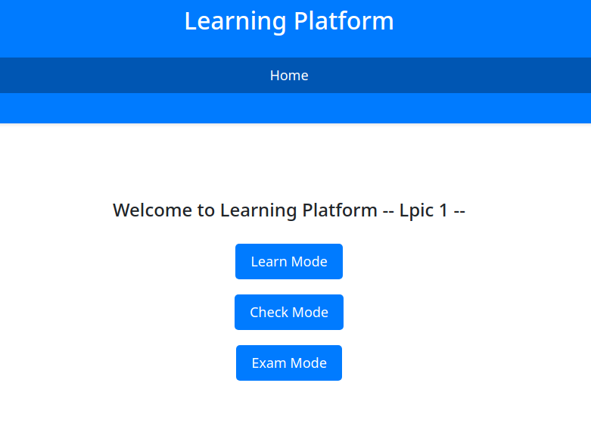
A5 Screenshot der Learn Mode
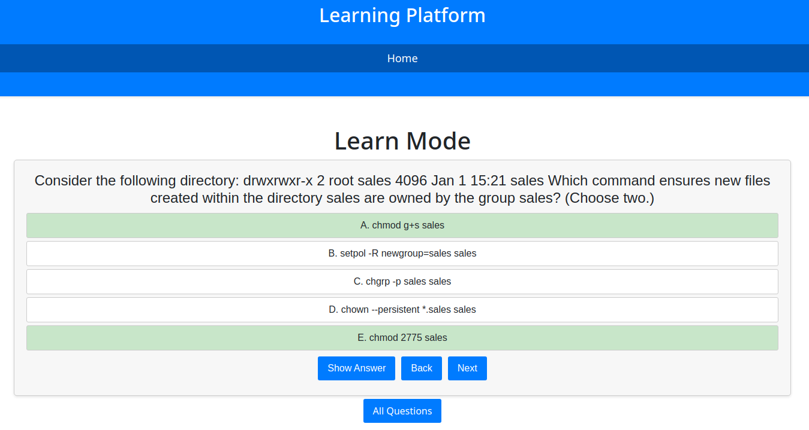
A6 Screenshot der All Fragen
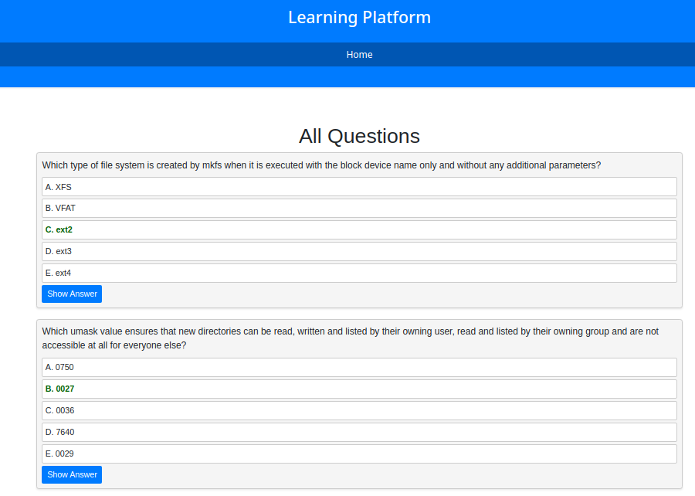
A7 Screenshot der Check Mode bei richtigen Antwort
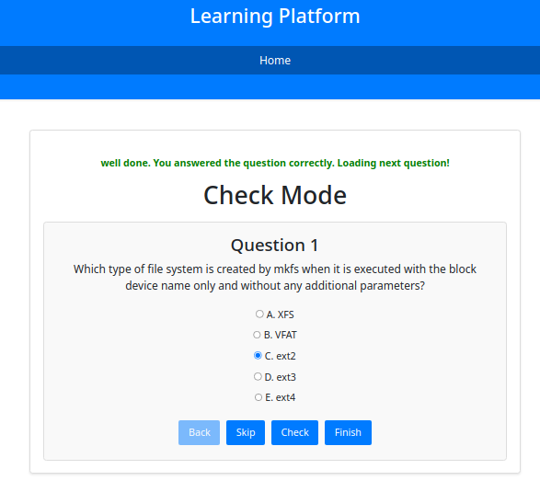
A8 Screenshot der Check Mode bei falschen Antwort
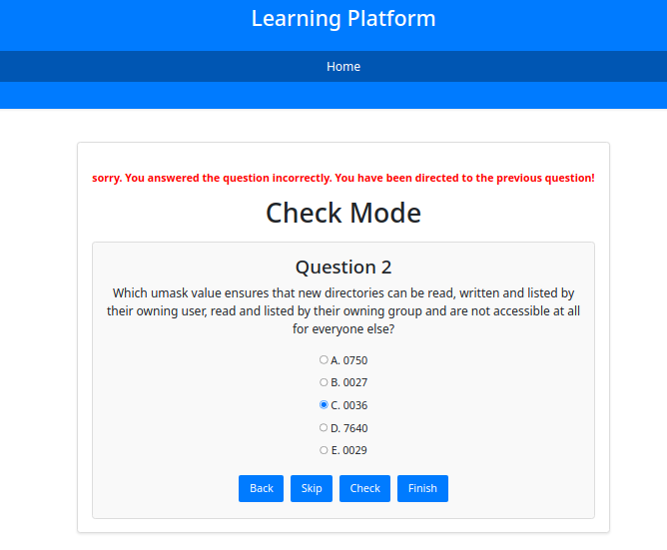
A9 Screenshot der Check Mode bei 7 mal falschen Antwort
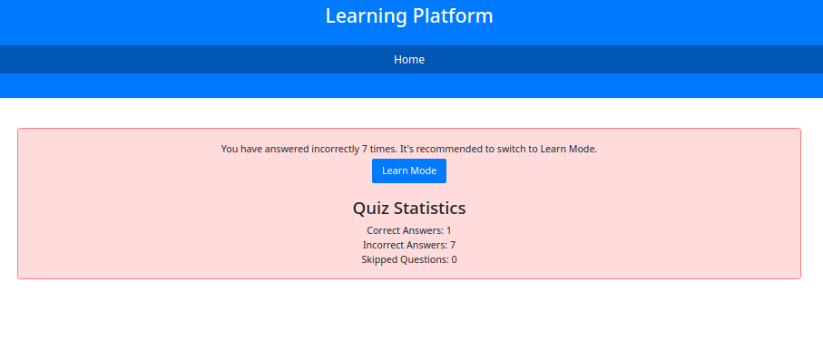
A10 Screenshot der Exam Mode
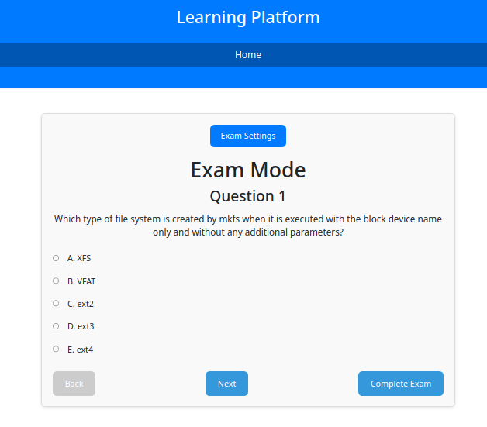
A11 Screenshot der Exam Settings

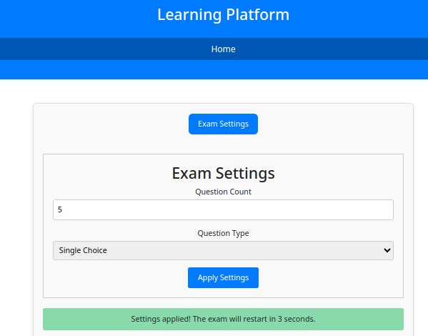
A12 Screenshot der Exam Settings – Complet Button
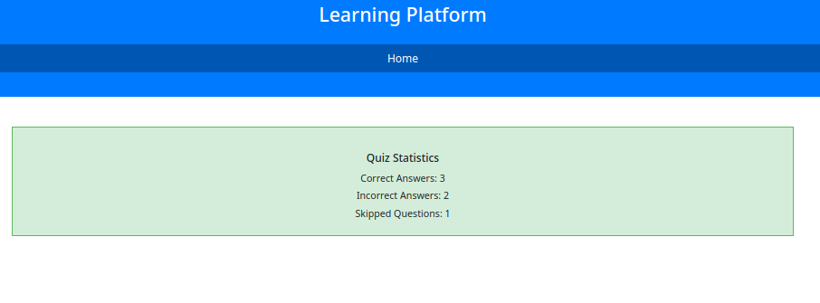
A13 Screenshot der Exam Settings – 20% Prozent Falsch der Alle Fragen
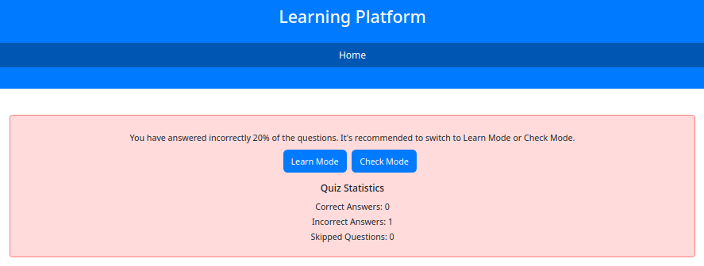
A14 Haupt-Ordnerstruktur Angular
app/
├── all-fragen
│ ├── all-fragen.component.css
│ ├── all-fragen.component.html
│ ├── all-fragen.component.spec.ts
│ └── all-fragen.component.ts
├── app.component.css
├── app.component.html
├── app.component.spec.ts
├── app.component.ts
├── app.module.ts
├── app-routing.module.ts
├── check-mode
│ ├── check-mode.component.css
│ ├── check-mode.component.html
│ ├── check-mode.component.spec.ts
│ └── check-mode.component.ts
├── data.service.spec.ts
├── data.service.ts
├── exam-mode
│ ├── exam-mode.component.css
│ ├── exam-mode.component.html
│ ├── exam-mode.component.spec.ts
│ └── exam-mode.component.ts
├── header
│ ├── header.component.css
│ ├── header.component.html
│ ├── header.component.spec.ts
│ └── header.component.ts
├── home
│ ├── home.component.css
│ ├── home.component.html
│ ├── home.component.spec.ts
│ └── home.component.ts
└── learn-mode
├── learn-mode.component.css
├── learn-mode.component.html
├── learn-mode.component.spec.ts
└── learn-mode.component.ts

A15 Teil des Codes auf der check-mode.component.ts
checkAnswer(): void {
const currentQuestion = this.questions[this.currentQuestionIndex];
const selectedAnswer = this.selectedAnswers[this.currentQuestionIndex];

if (
(currentQuestion.qtyp === 'fi' && this.fillInAnswer.trim() === '') ||
(currentQuestion.qtyp === 'mc' && (!selectedAnswer || selectedAnswer.length === 0)) ||
(currentQuestion.qtyp === 'sc' && (!selectedAnswer || selectedAnswer.length === 0))
) {
this.showAnswerRequired = true;
return;
}
if (currentQuestion.qtyp === 'fi') {
const userAnswer = this.fillInAnswer.trim().toLowerCase();
const correctAnswer = currentQuestion.qanswers[0].txt[0].trim().toLowerCase();

this.isCorrect = userAnswer === correctAnswer;
} else if (currentQuestion.qtyp === 'sc' || currentQuestion.qtyp === 'mc') {
const correctAnswers = currentQuestion.qcorrect.split('');
const userAnswers = selectedAnswer || [];

this.isCorrect = correctAnswers.length === userAnswers.length && correctAnswers.every((a: string) => userAnswers.includes(a));
}

this.showResult = true;

if (this.isCorrect) {
if (!this.answeredCorrectly[this.currentQuestionIndex]) {
this.correctCount++;
this.answeredCorrectly[this.currentQuestionIndex] = true;
}
this.processing = true;
setTimeout(() => {
this.processing = false;
this.moveToNextQuestion();
}, 2000);
} else {
this.incorrectCount++;
this.processing = true;
setTimeout(() => {
this.processing = false;
this.moveToPreviousQuestion();
}, 2000);
}
}
A16Teil des Codes auf der check-mode.component.html
<div *ngIf="incorrectCount >= 7" class="warning-message">
<p>You have answered incorrectly 7 times. It's recommended to switch to Learn Mode.</p>
<button routerLink="/learn" class="link-button">Learn Mode</button>
<div class="statistics">
<h3>Quiz Statistics</h3>
<p>Correct Answers: {{ correctCount }}</p>
<p>Incorrect Answers: {{ incorrectCount }}</p>
<p>Skipped Questions: {{ skippedCount }}</p>
</div>
</div>
<div *ngIf="finishedQuiz" class="finish-message">
<div class="statistics">
<h3>Quiz Statistics</h3>
<p>Correct Answers: {{ correctCount }}</p>
<p>Incorrect Answers: {{ incorrectCount }}</p>
<p>Skipped Questions: {{ skippedCount }}</p>
</div>
</div>
<div *ngIf="!(incorrectCount >= 7) && !finishedQuiz" class="container">
<div *ngIf="showAnswerRequired" class="answer-required">
Please enter an answer.
</div>
<div *ngIf="showResult && (fillInAnswer || questions[currentQuestionIndex].qtyp !== 'fi')" class="result-box">
<p *ngIf="isCorrect" class="correct-message">well done. You answered the question correctly. Loading next question! </p>
<p *ngIf="!isCorrect" class="incorrect-message">sorry. You answered the question incorrectly. You have been directed to the previous question!</p>
</div>
<h1>Check Mode</h1>
<div *ngIf="questions.length > 0 && currentQuestionIndex < questions.length">
<div class="question-container">
<h3>Question {{ currentQuestionIndex + 1 }}</h3>
<p class="question-text">{{ questions[currentQuestionIndex].qtxt.join('\n') }}</p>
<ng-container *ngFor="let answer of questions[currentQuestionIndex].qanswers; let i = index">
<ng-container *ngIf="questions[currentQuestionIndex].qtyp !== 'fi'; else fillInInput">
<div class="answer-option">
<label>
<input [type]="getInputType(questions[currentQuestionIndex].qtyp)"
[name]="'answer-' + currentQuestionIndex"
[value]="getCharCode(i)"
[checked]="isAnswerSelected(getCharCode(i))"
(change)="toggleAnswer(getCharCode(i), questions[currentQuestionIndex].qtyp)">
{{ answer.txt.join('\n') }}
</label>
</div>
</ng-container>
<ng-template #fillInInput>
<div class="answer-option">
<input *ngIf="!showResult || fillInAnswer" type="text" [(ngModel)]="fillInAnswer" placeholder="Type your answer...">
<p *ngIf="showResult && fillInAnswer" class="user-answer">Your answer: {{ fillInAnswer }}</p>
</div>
</ng-template>
</ng-container>
<div class="button-container">
<button (click)="moveToPreviousQuestion()" [disabled]="currentQuestionIndex === 0"><i class="fas fa-chevron-left"></i> Back</button>
<button (click)="skipQuestion()"><i class="fas fa-forward"></i> Skip</button>
<button (click)="checkAnswer()"><i class="fas fa-check"></i> Check</button>
<button (click)="finishQuiz()"><i class="fas fa-check"></i> Finish</button>
</div>
</div>
</div>
</div>

A17 Teil des Codes auf der exam-mode.component.html
<div *ngIf="bittidegeri" class="warning-message">
<p>You have answered incorrectly 20% of the questions. It's recommended to switch to Learn Mode or Check Mode.</p>
<button routerLink="/learn" class="link-button">Learn Mode</button>
<button routerLink="/check" class="link-button">Check Mode</button>
<div class="statistics">
<h3>Quiz Statistics</h3>
<p>Correct Answers: {{ correctCount }}</p>
<p>Incorrect Answers: {{ incorrectCount }}</p>
<p>Skipped Questions: {{ skippedCount }}</p>
</div>
</div>
<div *ngIf="showQuizResults" class="finish-message">
<div class="statistics">
<h3>Quiz Statistics</h3>
<p>Correct Answers: {{ correctCount }}</p>
<p>Incorrect Answers: {{ incorrectCount }}</p>
<p>Skipped Questions: {{ skippedCount }}</p>
</div>
</div>

<div class="container" *ngIf="!showQuizResults && !bittidegeri ">

<button class="toggle-button" (click)="toggleSettings()">Exam Settings</button>

<div class="settings-container" *ngIf="showSettings">
<h2>Exam Settings</h2>
<div class="form-field">
<label for="questionCount">Question Count</label>
<input type="number" id="questionCount" [(ngModel)]="selectedQuestionCount">
</div>
<div class="form-field">
<label for="questionType">Question Type</label>
<select id="questionType" [(ngModel)]="selectedQuestionType">
<option value="all">All</option>
<option value="mc">Multiple Choice</option>
<option value="sc">Single Choice</option>
<option value="fi">Fill in</option>
</select>
</div>
<button class="apply-button" (click)="applySettingsWithDelay()">Apply Settings</button>
</div>

<div class="alert" *ngIf="showConfirmation">
Settings applied! The exam will restart in 3 seconds.
</div>

A18 Teil des Codes auf der exam-mode.component.css
.warning-message p {
font-size: 16px;
margin: 10px 0;
}

.link-button {
background-color: #007bff;
color: white;
border: none;
padding: 10px 15px;
font-size: 16px;
margin-right: 10px;
cursor: pointer;
}

.link-button:hover {
background-color: #0056b3;
}

.statistics {
margin-top: 10px;
padding-top: 10px;
}

.statistics h3 {
font-size: 18px;
margin-bottom: 10px;
}

.statistics p {
font-size: 16px;
margin: 5px 0;
}

.finish-message {
border: 1px solid #5cb85c;
background-color: #d4edda;
padding: 20px;
margin-top: 20px;
}

A19 Teil des Codes auf der exam-mode.component.ts
applySettingsWithDelay(): void {
this.showConfirmation = true;
setTimeout(() => {
this.showConfirmation = false;
if (this.selectedQuestionType === 'all') {
this.questions = this.dataService.loadAllQuestions(this.selectedQuestionCount);
} else {
this.applySettings();
}
this.showSettings = false;
}, 3000);
}

applySettings(): void {

if (this.selectedQuestionCount > 0 && this.selectedQuestionType) {

this.questions = this.dataService.loadQuestionsWithSettings(this.selectedQuestionCount, this.selectedQuestionType);
} else {

console.log("");
return;
}

this.currentQuestionIndex = 0;
this.selectedAnswers = {};
this.fillInAnswer = '';
this.showResult = false;
this.isCorrect = false;
this.showQuizResults = false;
this.correctCount = 0;
this.incorrectCount = 0;
this.skippedCount = 0;
this.answeredCorrectly = {};
this.processing = false;
this.showAnswerRequired = false;
this.bittidegeri = false;
}

angular.io. 2023. [Online] 2023. [Zitat vom: 30.08.2023.] www.angular.io.
wikipedia.org 2023. [Online] 2023. [Zitat vom: 30.08.2023.] de.wikipedia.org/wiki/Wasserfallmodell
github.com 2023. [Online] 2023. [Zitat vom: 30.08.2023.] github.com/book-monkey5

